Додаток 2

до рішення сільської ради

восьмого скликання

від 26.09.2025

восьмого скликання

від 26.09.2025

**План заходів на 2025-2027 роки**

**з реалізації Стратегії розвитку Попівської сільської територіальної громади Конотопського району Сумської області до 2027 року**

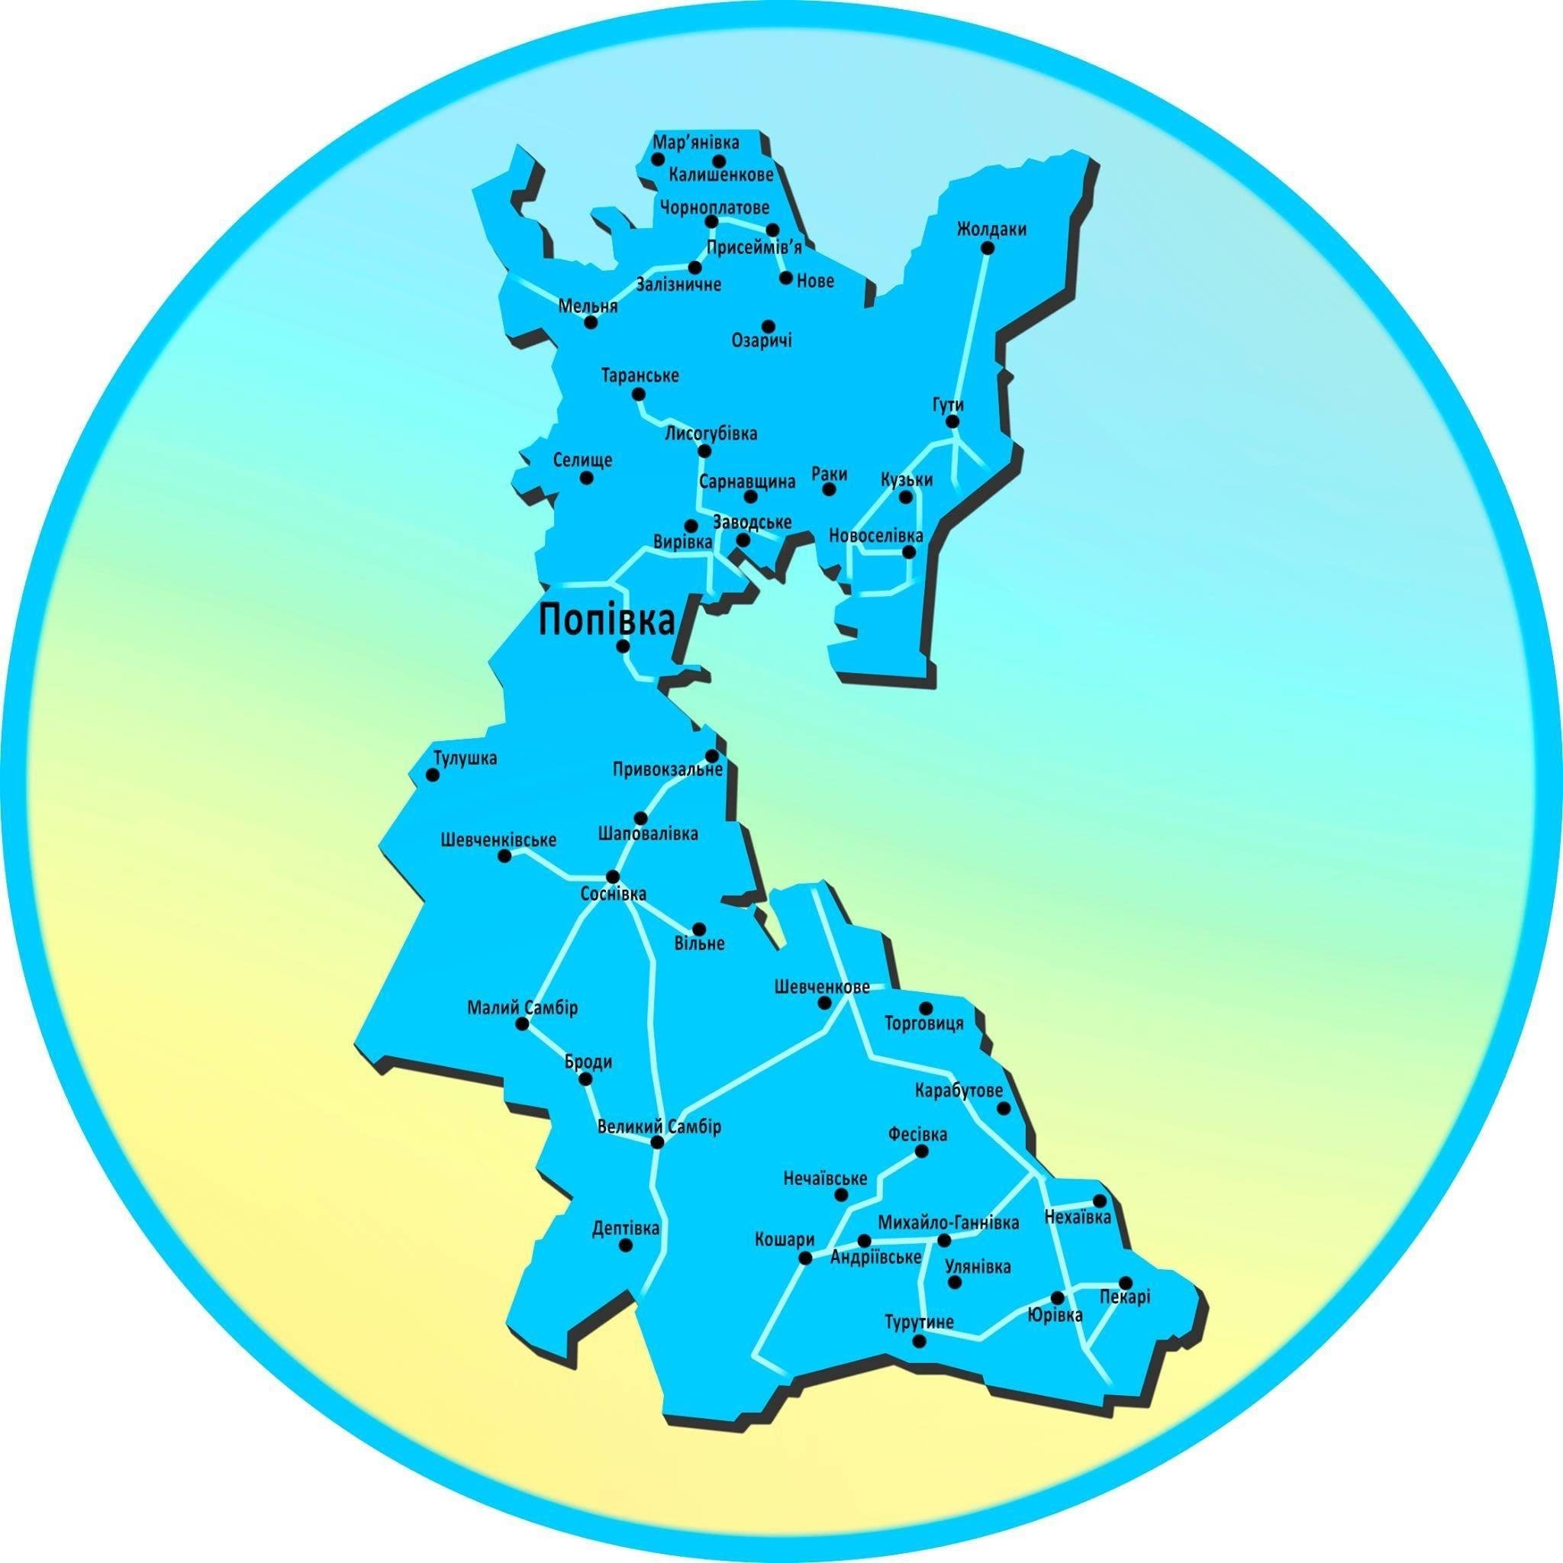

План заходів на 2025-2027 роки з реалізації Стратегії розвитку Попівської сільської територіальної громади Конотопського району Сумської області до 2027 року (далі – План заходів) розроблено строком на три роки (на 2025 – 2027 роки), з урахуванням пріоритетів, що визначені оновленою Державною Стратегією регіонального розвитку на 2021-2027 роки та Стратегією регіонального розвитку Сумської області на 2021-2027 роки .

План заходів складається із організаційних заходів, проектів місцевого (регіонального) розвитку, місцевих програм розвитку, відповідно до завдань, основою для яких є стратегічні та оперативні цілі, визначені Стратегією розвитку Попівської сільської територіальної громади Конотопського району Сумської області до 2027 року.

План заходів розроблений на підставі Закону України «Про засади державної регіональної політики» (із змінами), Методичних рекомендацій щодо порядку розроблення, затвердження, реалізації, проведення моніторингу та оцінювання реалізації стратегій розвитку територіальних громад, затверджених наказом Міністерства розвитку громад та територій України від 21.12.2022 р. № 265.

У фазі розробки Плану заходів, проектні ідеї були зібрані в три тематичні стратегічні цілі з урахуванням їх взаємного посилення і доповнення:

1. Зміцнення економічних можливостей;

2. Становлення сучасної системи надання послуг;

3. Привабливий, ефективний та безпечний життєвий простір.

При формуванні переліку проектів місцевого розвитку до Плану заходів також бралися до уваги плани заходів державних, регіональних, секторальних стратегій.

Для забезпечення публічності та прозорості підготовки Плану заходів проводились консультації з заінтересованими сторонами для узгодження позицій щодо місцевих програм розвитку та проектів місцевого розвитку, які пропонувались для включення до Плану заходів.

В ході процесу підготовки Плану заходів максимально застосовувалися методологічні підходи й інструменти для стратегічного і операційного планування, що застосовуються в країнах ЄС із врахуванням особливостей України.

Принципи та інструменти, які застосовувалися для визначення сфер втручання, передбачали:

- партнерство – домовленість про спільні цілі шляхом консультацій та на основі консенсусу з представниками влади, ділових кіл, організацій громадянського суспільства та інших відповідних зацікавлених сторін;

- участь та спільну зацікавленість – забезпечення широкої соціальної згоди, чіткої громадської підтримки реалізації, зацікавленості діяти в напрямку спільних цілей, взаємної довіри, спільної відповідальності і підзвітності, а також захист від спроб окремих суб’єктів розвитку реалізовувати лише власні інтереси;

- сталість – результат застосування уставлених принципів і методологічних інструментів, таких як баланс і узгодженість стратегічних і операційних елементів (цілей, заходів, програм);

- інтеграцію – досягнуту завдяки широкій участі усіх зацікавлених сторін та забезпеченню їх потреб на місцевому рівні через розробку спільних заходів;

- інновацію – визначення оптимальних і оригінальних втручань (проєктів) з метою забезпечення найбільш ефективного використання наявних ресурсів;

- узгодженість, ієрархію та взаємопов’язаність – передбачення у планувальних документах рівня громади узгодженості з планами вищого рівня з можливою більшою конкретизацією.

План заходів узгоджено з наявними і передбачуваними джерелами фінансування і можливостями для реалізації проектів місцевого розвитку та місцевих програм розвитку. Фінансове забезпечення реалізації Стратегії розвитку Попівської сільської територіальної громади та Плану заходів здійснюватиметься за рахунок:

- коштів бюджету територіальної громади;

- коштів державного бюджету, в тому числі міжбюджетних трансфертів з державного бюджету місцевим бюджетам;

- коштів обласного бюджету;

- коштів, які надходять до бюджетів в рамках програм допомоги і грантів Європейського Союзу, урядів іноземних держав, міжнародних організацій, донорських установ;

- інших джерел, не заборонених законодавством.

План заходів включає чіткі терміни виконання, відповідальних за виконання, необхідні ресурси, а також індикатори результативності, за якими здійснюватиметься моніторинг і оцінка прогресу.

Перелік відібраних проектів місцевого розвитку, які планується впровадити для досягнення оперативних та стратегічних цілей, а також послідовні дії виконавчих органів Попівської сільської територіальної громади, спрямовані на досягнення цілей та виконання завдань, визначених у Стратегії розвитку Попівської сільської територіальної громади Конотопського району Сумської області до 2027 року (організаційні заходи), представлені в додатках 1-3 :

- додаток 1. Перелік проектів місцевого розвитку Плану заходів на 2025-2027 роки з реалізації Стратегії розвитку Попівської сільської територіальної громади Конотопського району Сумської області до 2027 року;

- додаток 2. Фінансове забезпечення реалізації Плану заходів на 2025-2027 роки з реалізації Стратегії розвитку Попівської сільської територіальної громади Конотопського району Сумської області до 2027 року;

- додаток 3. Перелік організаційних заходів Плану заходів з реалізації Стратегії розвитку Попівської сільської територіальної громади Конотопського району Сумської області до 2027 року.

На досягнення цілей та виконання завдань, визначених у Стратегії розвитку Попівської сільської територіальної громади Конотопського району Сумської області враховані чинні місцеві програми розвитку, що впроваджуються. Перелік чинних місцевих програм розвитку зазначено у додатку 4 до Плану заходів. Проекти місцевого (регіонального) розвитку, що мають спільну мету можуть реалізовуватися в межах місцевих програм розвитку та включаються до таких програм

Моніторинг виконання Плану заходів з реалізації Стратегії розвитку Попівської сільської територіальної громади Конотопського району Сумської області до 2027 року здійснюється двічі на рік на основі відстеження виконання визначених індикаторів результативності впровадження кожного проекту місцевого розвитку.

Звіт про результати проведення моніторингу Плану заходів з реалізації Стратегії розвитку Попівської сільської територіальної громади Конотопського району Сумської області до 2027 року включає узагальнену таблицю у формі згідно додатку 13 до Методичних рекомендацій щодо порядку розроблення, затвердження, реалізації, проведення моніторингу та оцінювання реалізації стратегій розвитку територіальних громад, затверджених наказом Міністерства розвитку громад та територій України від 21.12.2022 № 265.

**Секретар ради Валентина МАЛІГОН**